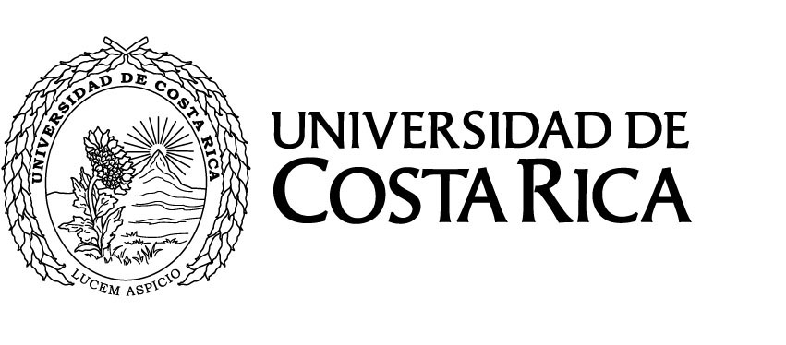
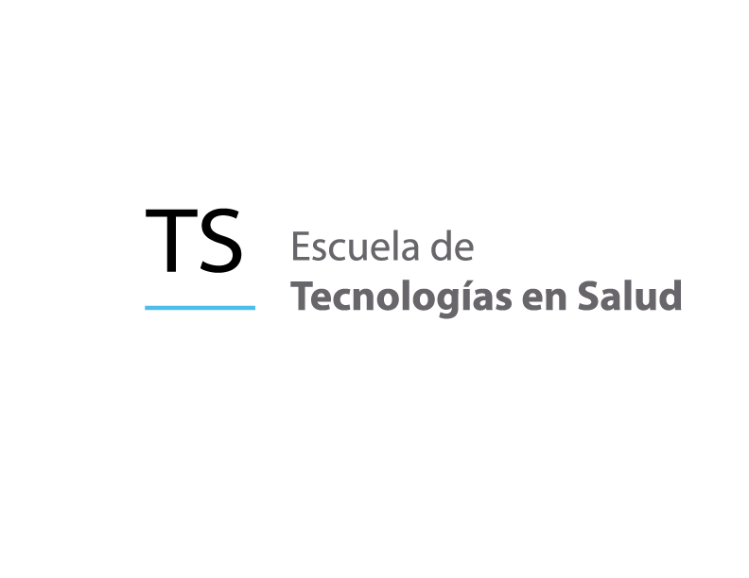
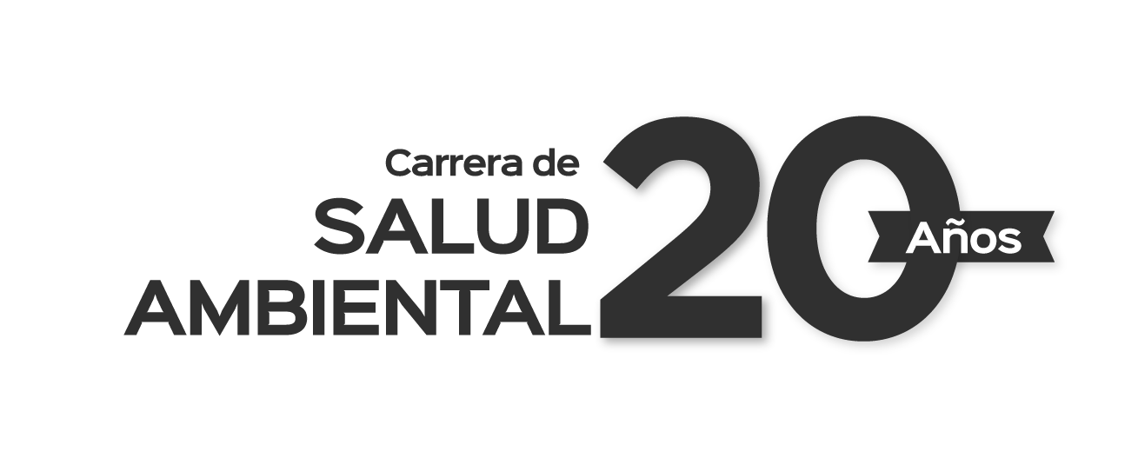

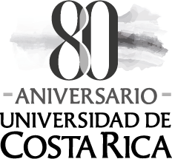
El Departamento de Salud Ambiental de la Escuela de Tecnologías en Salud invita a participar en el lanzamiento mundial del Reporte 2020 de The Lancet Countdown: Tracking Progress on Health and Climate Change.

Este evento es organizado por The Lancet Countdown Sur America, el Centro Latinoamericano de Excelencia en Cambio Climático y Salud de la Universidad Peruana Cayetano Heredia y por la Escuela de Tecnologías en Salud de la Universidad de Costa Rica.

Jueves 3 de diciembre a las 3:00 p.m (hora de Costa Rica).

Inscripción mediante link:
https://us02web.zoom.us/.../reg.../WN_dCWf1ecATWi0NLs70x6heg

Este evento se llevará en paralelo en tres países de la región,
Perú, Ecuador y Costa Rica.
Posterior al lanzamiento del reporte se habilitará una mesa redonda virtual con panelistas expertos en el tema en Costa Rica.

